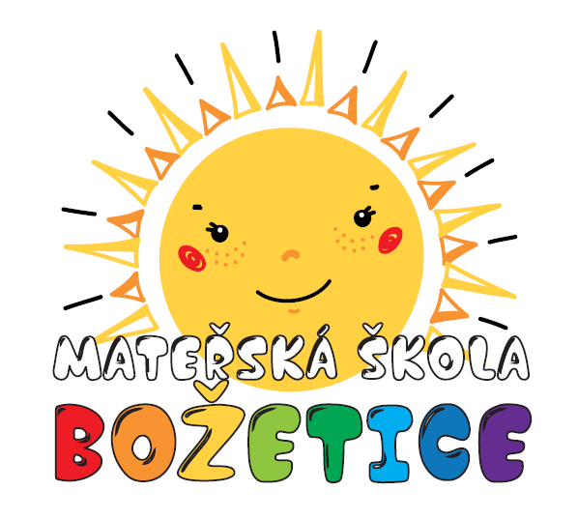
Ředitelka Mateřské školy Božetice oznamuje rodičům,
že zápis dětí na školní rok 2022/2023 proběhne
v pondělí 9.května 2022 od 14:00 hod. do 16:30 hod.
(popřípadě kdykoliv v termínu od 2. května do 16. května 2022)

K zápisu si zákonní zástupci přinesou:
- rodný list dítěte (prostá kopie)
- občanský průkaz
- vyplněnou přihlášku (přihlášku si mohou zákonní zástupci vyzvednout kdykoliv před samotným zápisem nebo ji vyplnit přímo v den zápisu)
- očkovací průkaz

Doplňující informace na telefonním čísle: 382 581 436, 774 287 188

V Božeticích 1.3.2022 Bc. Blanka Shorná

